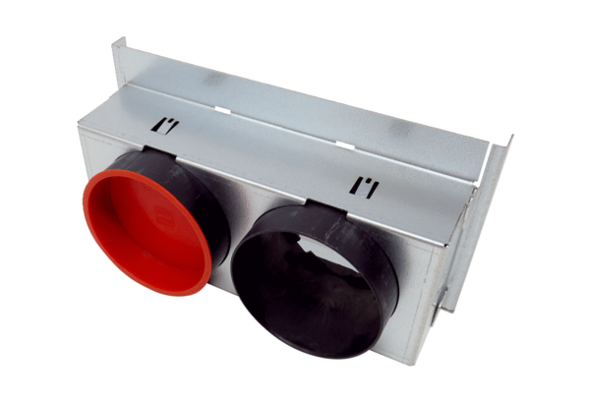Limeni adapter WS 75 AJedinica za pakiranje: 1 komAsortiman: K
Broj artikla: 0093.1585Proizvođač: MAICO

